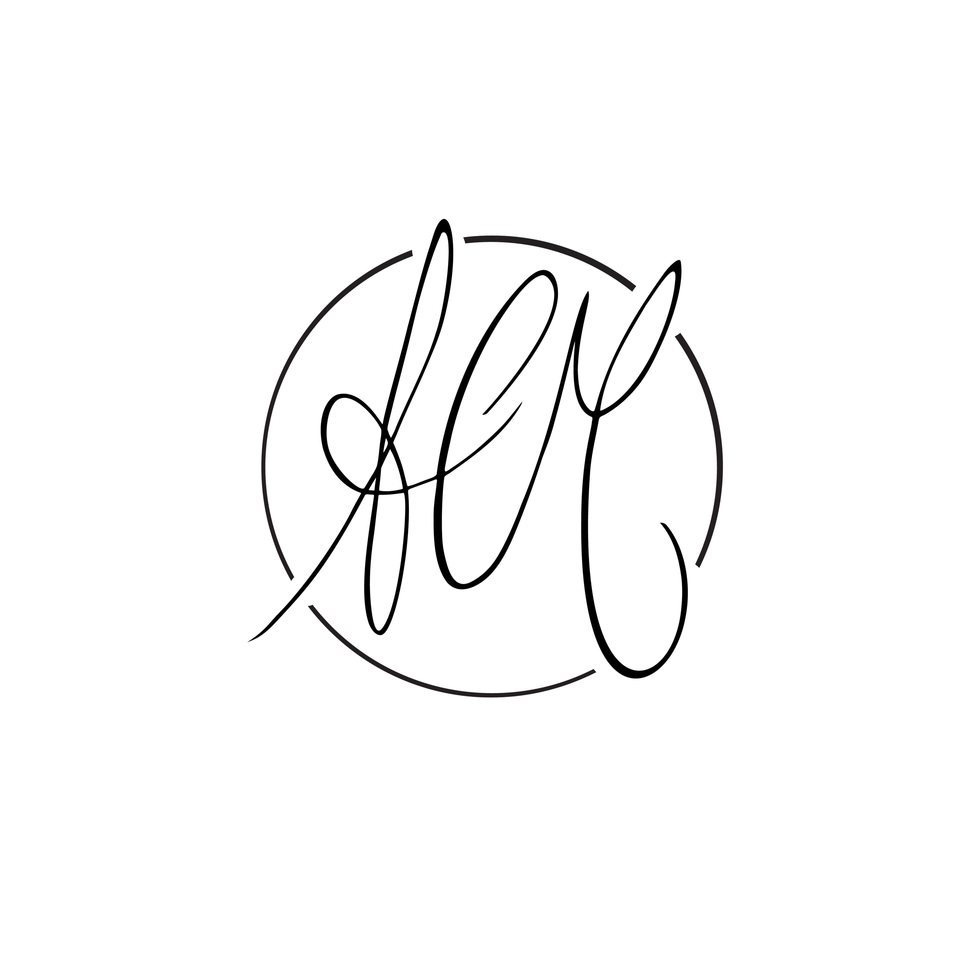
A SINGLE MOMENT
L’Effimero Eterno della fotografia

Mostra fotografica di Anna Caterina Masotti
A cura di Alessia Locatelli

In occasione di ARTE FIERA 2024

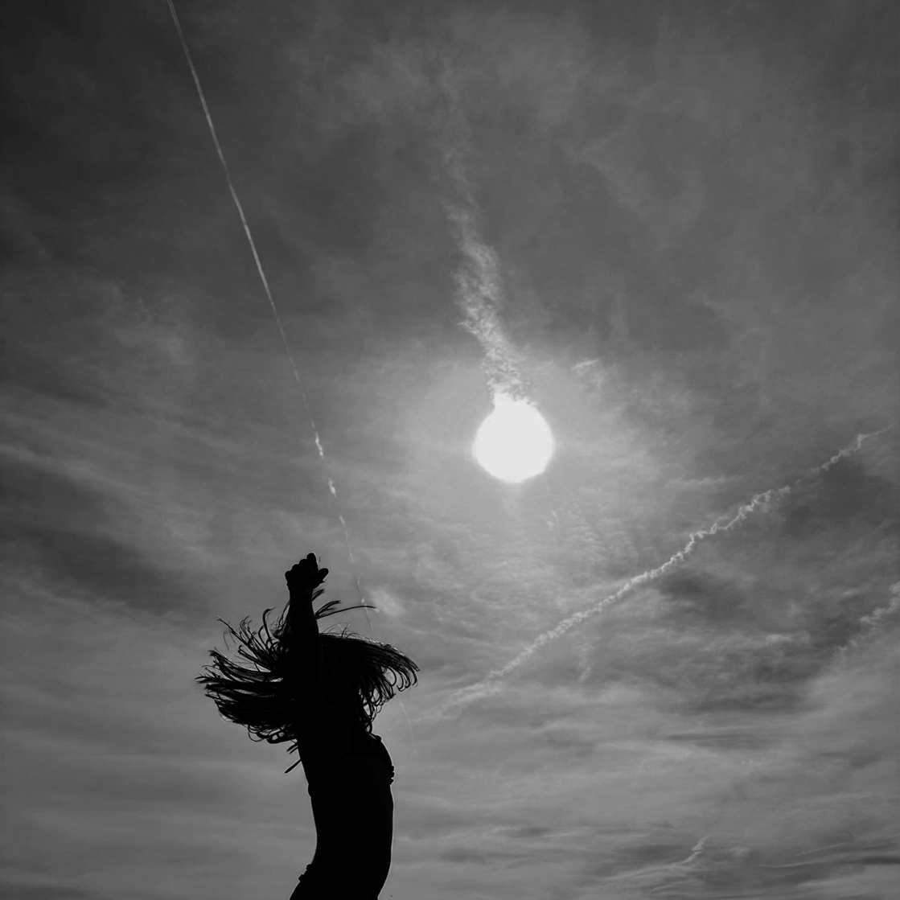

Opening: 30 Gennaio 2024 ore 18.00
Fino al 4 Febbraio 2024

Cripta di San Zama
Via dell’Abbadia, 3, Bologna

In occasione di ARTE FIERA 2024, Anna Caterina Masotti presenta per la prima volta le sue fotografie nella mostra “A Single Moment”. L’esposizione, a cura di Alessia Locatelli, è allestita presso la Cripta di San Zama nel pieno centro storico di Bologna, dal 30 gennaio al 4 febbraio 2024, in collaborazione con Laura Frasca, Art Manager di Green Whale Space, e l’Associazione Succede Solo a Bologna.

In un percorso installativo, immersivo e multimediale saranno esposte circa trenta fotografie inedite in bianco e nero di differenti formati e dei video dove il tema ricorrente è l’istante, concetto da cui parte l’intera indagine fotografica di Anna Caterina Masotti. La fotografa bolognese immortala il qui e ora nel quotidiano, nei paesaggi naturalistici, negli elementi architettonici. L'ispirazione per questo progetto nasce infatti dalla profonda riflessione sul presente, un momento di pura esistenza. La fotografia diventa lo strumento in grado di catturare l'effimero e renderlo eterno. Anna Caterina Masotti incanta gli spettatori con fotografie che esaltano la natura in tutte le sue forme, con le tecniche della macrofotografia e della Landscape Photography. La luce gioca un ruolo centrale, filtrando negli interni e creando pattern e contrasti, riflettendosi nell'acqua e delineando delicati ornamenti floreali sui muri da lei immortalati. Un percorso sia materico che visivo, dal buio verso la luce.

Come scrive la curatrice Alessia Locatelli: “Alla morte del suo grande amico Robert Mapplethorpe, Nan Golding decide di progettare una delle mostre più interessanti nella storia della fotografia, dedicata al grande fotografo appena scomparso. Questa esposizione prenderà il titolo di “The Perfect Moment: il Momento Perfetto”. L’istante diviene il concetto da cui parte l’indagine fotografica di Anna Caterina Masotti. Le sue fotografie generano una osmosi tra esseri e natura in un dialogo cui il sentimento si riflette nell’ambiente e, viceversa, l’energia del paesaggio pervade tutto lo scatto. Lo stesso connubio tra estetica e poetica delle fotografie si rigenera nell’allestimento che ricrea ambienti intimi, uterini, dentro cui danzano la vita della quotidianità i suoi affetti, i suoi spazi ed i paesaggi a lei cari. Stampe di grande formato si alternano ad altre in dimensione minore, intime nell’approccio visivo oltre che nel soggetto rappresentato”.

Questo legame tra estetica e poetica delle fotografie di Anna Caterina Masotti si ritrova nell’allestimento interno dell’ex monastero, dove infatti il visitatore, percorrendo un corridoio, potrà da subito ammirare alcune fotografie stampate su stoffa chiffon e ricamate a mano, le quali guidano progressivamente verso l’interno della preziosa cripta risalente all'XI secolo. Un monumento di grande rilievo sia dal punto di vista artistico che storico, poiché sorge sui resti di quella che - secondo la tradizione - fu la casa di Vitale e Agricola, i due santi protomartiri di Bologna. Ad arricchire l’allestimento saranno inoltre fotografie stampate su carta naturale con piccoli accenni di ricamo a mano che le rendono pezzi unici. La scelta di presentare le opere con differenti modalità (chiffon, fineart, videomapping) sottolinea la versatilità della visione artistica della fotografa e la sua capacità di dialogare con il contesto circostante in modo dinamico. In questo connubio tra passato e presente, tra tradizione e innovazione, emerge la bellezza intrinseca delle opere di Anna Caterina Masotti, che si integrano con maestria nel contesto suggestivo della Cripta, rendendo l’esperienza della visita un viaggio affascinante, intimo ed emozionale attraverso la poetica della fotografia.

“I preziosi momenti che la vita ci regala sono fissati dal gesto dello scatto fotografico affinché non svaniscano nella nebbia dei ricordi. Il ‘momento’ è perciò la forma spazio-temporale della poesia che si sottrae alla prosa del divenire. Comunica energia positiva, viva, autentica. È una forma spazio- temporale sospesa e concentrata, una realtà da sentire, una forma di guarigione sensazionale, anche se fondata su piccole cose. Allo stesso modo, è un monito, una protezione rispetto al mondo frenetico e iperconnesso dove si corre per raggiungere obiettivi non obiettivi, là dove invece l'obiettivo fotografico è un focus sulle emozioni essenziali, quelle che contano. Così, il singolo momento diventa universale” così scrive l’artista Anna Caterina Masotti.

Questa mostra offre un'opportunità unica di prendersi il proprio tempo e di contemplare la bellezza dell'istante, catturato per l'eternità attraverso l'obiettivo fotografico. “A Single Moment” di Anna Caterina Masotti è un invito a vivere con consapevolezza, a trovare la bellezza nell'attimo presente e a celebrare la magia dell'esistere. Non si tratta di perfezione, ma di autenticità e di genuinità. La luce che emana dalle opere dell'artista non abbaglia, ma illumina e crea metafore, regalando al visitatore un'esperienza intima ed emozionale.

Anna Caterina Masotti: biografia

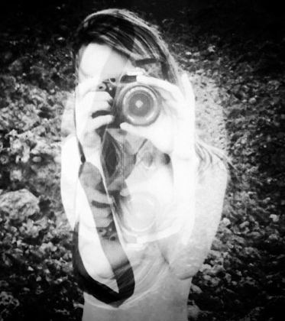
Anna Caterina Masotti nasce negli anni ‘70 a Bologna, dove attualmente vive. Dall'età di 10 anni inizia ad appassionarsi di fotografia: passione trasmessa dalla madre Olga, stilista innovativa che amava fotografare, nel tempo libero, fiori e paesaggi. Nel 2004 ritira assieme al padre Alberto il premio La Kore, Oscar della Moda. Nel 2010, le viene diagnosticato un problema agli occhi per il quale ha dovuto subire diversi interventi chirurgici. Da quel giorno i suoi sensi si modificano e la sua vita ha un inaspettato cambio di percorso. È da questo momento che fotografare diventa una priorità, attraverso una nuova visione che la porta ad esplorare modalità alternative di percezione della luce.

INFORMAZIONI UTILI

TITOLO: A Single Moment
DI: Anna Caterina Masotti
A CURA DI: Alessia Locatelli
DOVE: Cripta di San Zama, Via dell’Abbadia 3, Bologna
PREVIEW PER LA STAMPA: 30 gennaio 2024 ore 17.00
OPENING: 30 gennaio 2024 ore 18.00
DATE: Dal 31 gennaio al 4 febbraio 2024
ORARIO CRIPTA: Da mercoledì 31 gennaio a domenica 4 febbraio dalle 10.00 alle 13.00 e dalle 16.00 alle 20.00. Sabato 3 febbraio dalle 10.00 alle 13.00 e dalle 16.00 alle 22.30
In occasione di ARTE FIERA 2024
IN COLLABORAZIONE CON: Laura Frasca Art Manager di Green Whale Space e l’Associazione Succede Solo a Bologna

INGRESSO GRATUITO

CONTATTI
SITO: www.annacaterinamasotti.com
INSTAGRAM: Anna_Caterina_Masotti
LINKEDIN: Anna Caterina Masotti
FACEBOOK: Anna Caterina Masotti Photographer

UFFICIO STAMPA

CULTURALIA DI NORMA WALTMANN



051 6569105 - 392 2527126
info@culturaliart.com
www.culturaliart.com
Facebook: Culturalia

Instagram: Culturalia_comunicare_arte

Linkedin: Culturalia di Norma Waltmann
Youtube: Culturalia



